**PASSO A PASSO PARA CRIAR OU UTILIZAR UMA BASE DE DIALOGO JÁ EXISTENTE NO IBM WATSON ASSISTANT PARA CRIAR UMA CONVERSAÇÃO COM CONTEXTO**

**1 –** Crie uma conta ou Faça login no IBM Cloud (<https://cloud.ibm.com/login>)

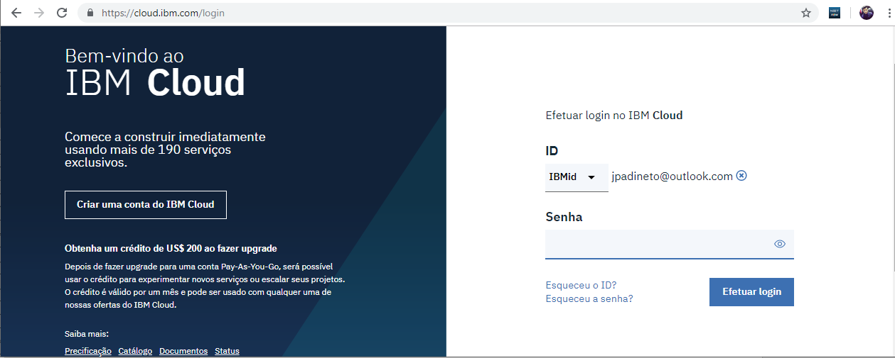

**2 –** Na aba “Catálogo” procure por Watson Assistant

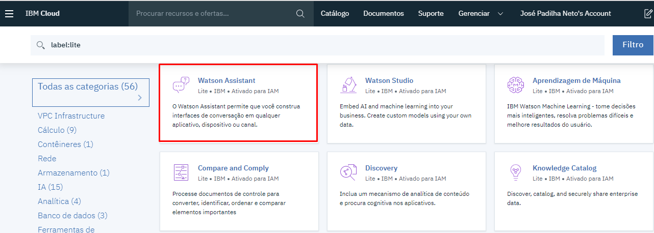

**3-** Crie uma instância

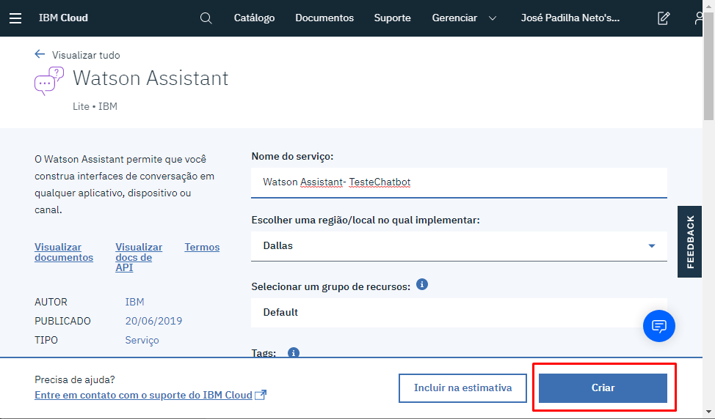

**4-** Selecione Launch Watson Assistant

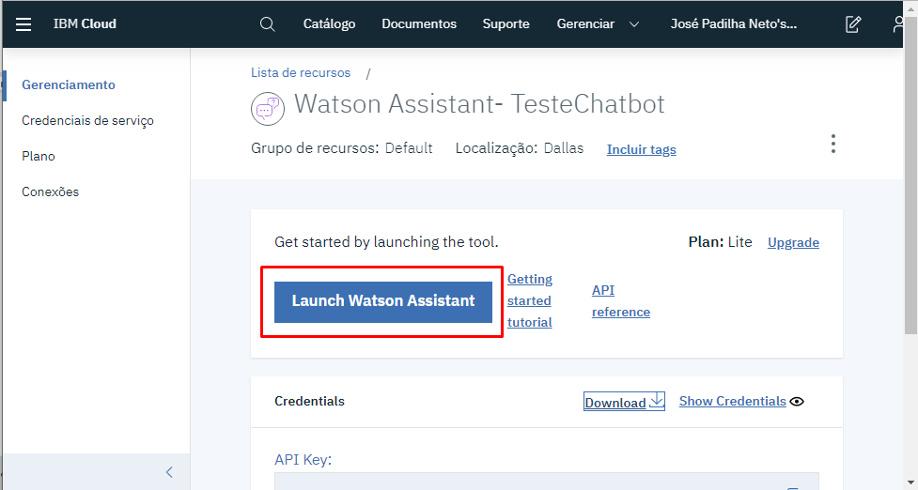

**5-** Selecione a aba Skills e depois Create skill

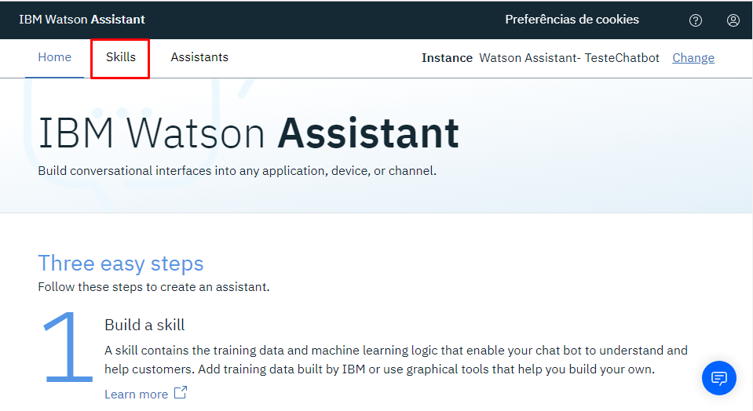

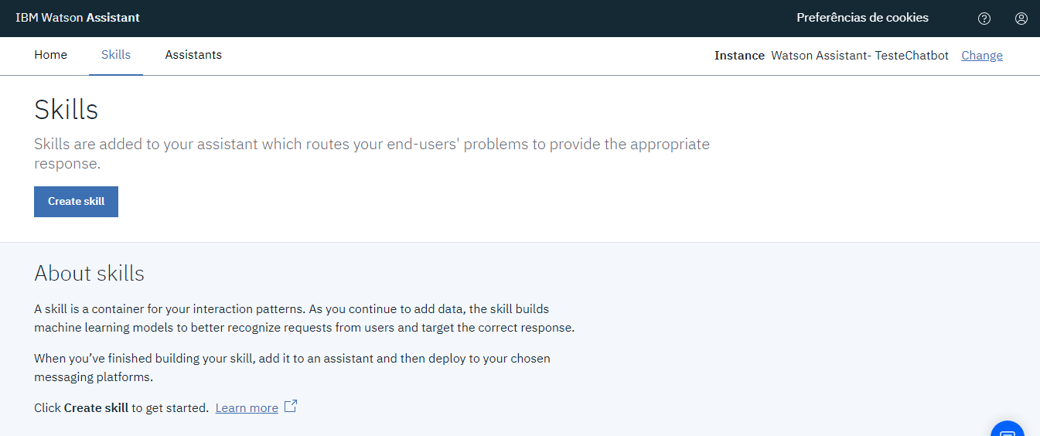

**6-** Faça download do arquivo “[skill-Pedir-Orçamento.json](https://github.com/PadilhaNeto/watsonChatbotPadilha/blob/master/skill-Pedir-Or%C3%A7amento.json)” no link <https://github.com/PadilhaNeto/watsonChatbotPadilha>.

**7-** Selecione a aba “Import Skill” depois “Choose JSON” para navegar e selecionar o arquivo baixado no passo 6. Em seguida clique em “Import”.

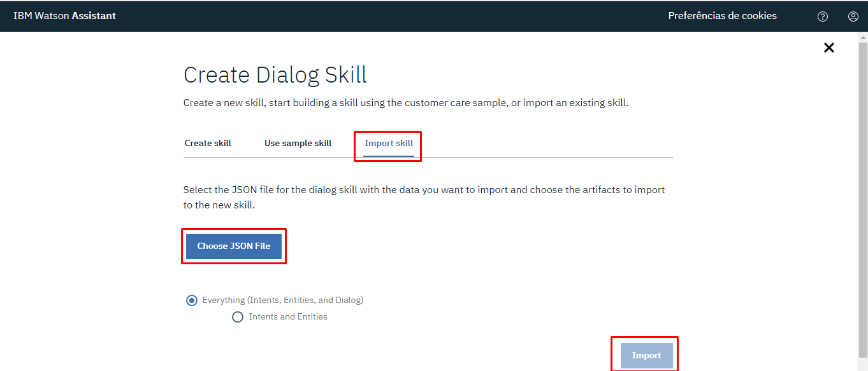

**8-** Selecionando a aba “Dialogs” podemos observar o fluxo de conversa do modelo

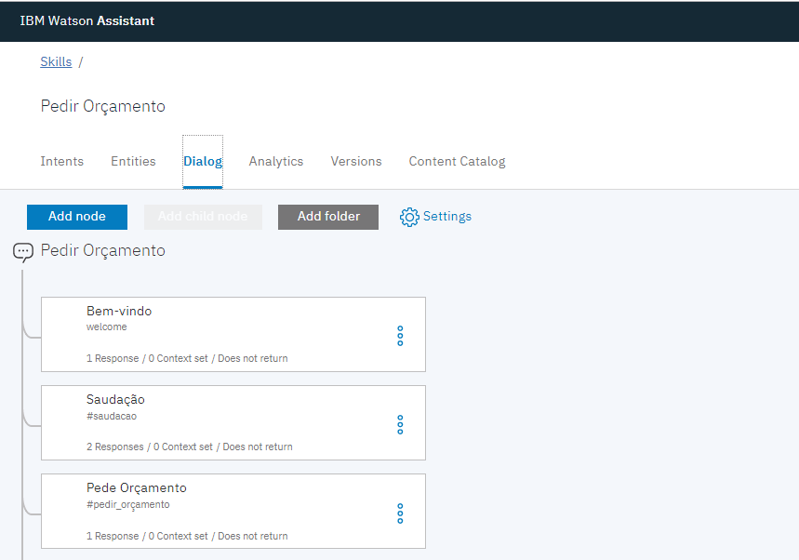

**9-** Clicando no botão “Try it” podemos testar em tempo real o chatbot

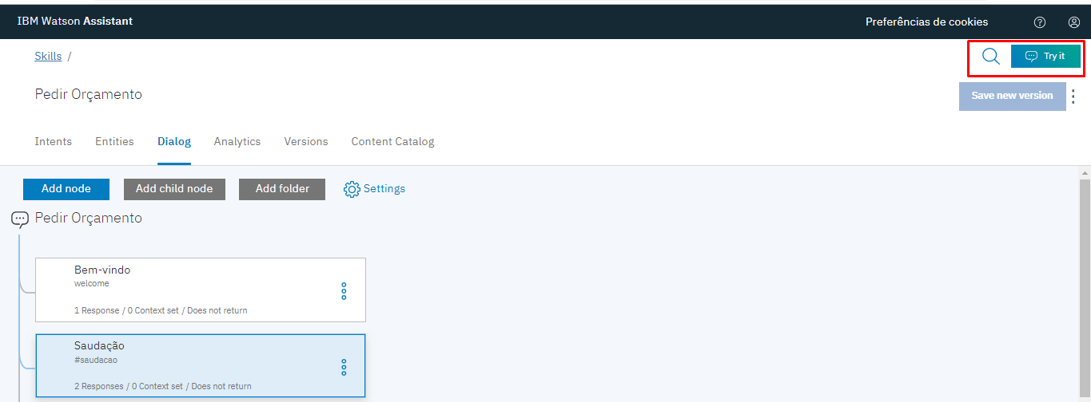

Exemplo do teste

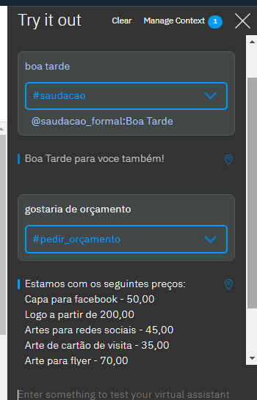

**10-** Clique em Skills para retornar

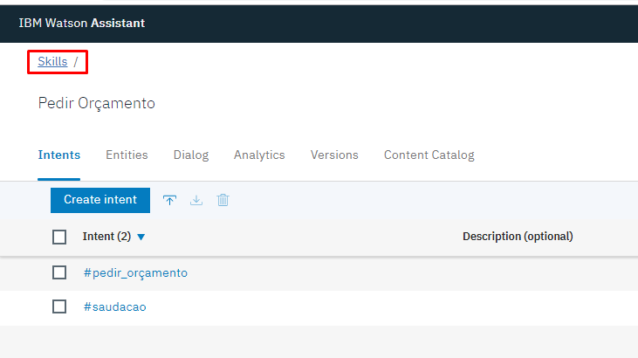

**11-** Selecione a aba “Assistants” e logo em seguida “create assistant”

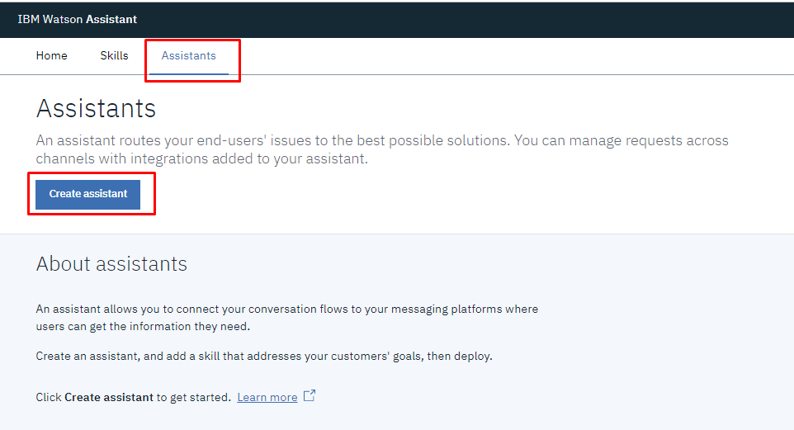

**12-** De um nome e clique no botão “create assistant”

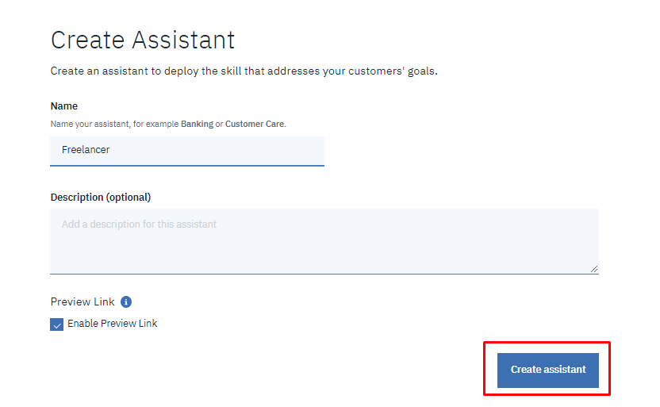

**13-** Agora selecione “Add dialog skill” e selecione a skill restaurada anteriormente

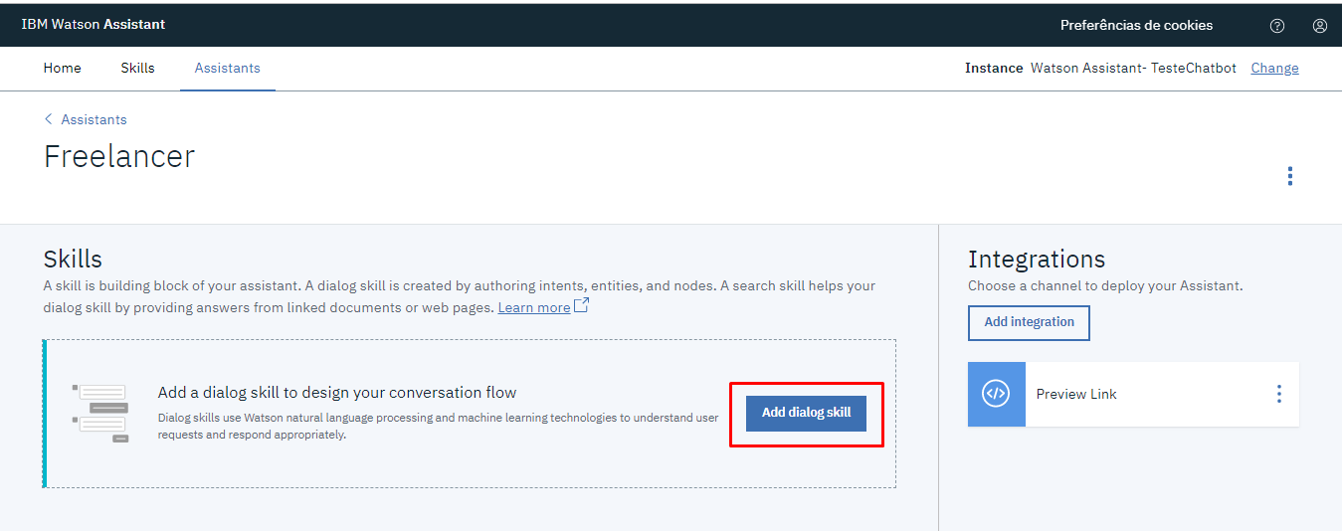

Agora com o chatbot criado é possível fazer a integração dele com outras ferramentas, ou enviar um link de demonstração ( o qual não requer que a pessoa esteja logada no IBM cloud para testar).

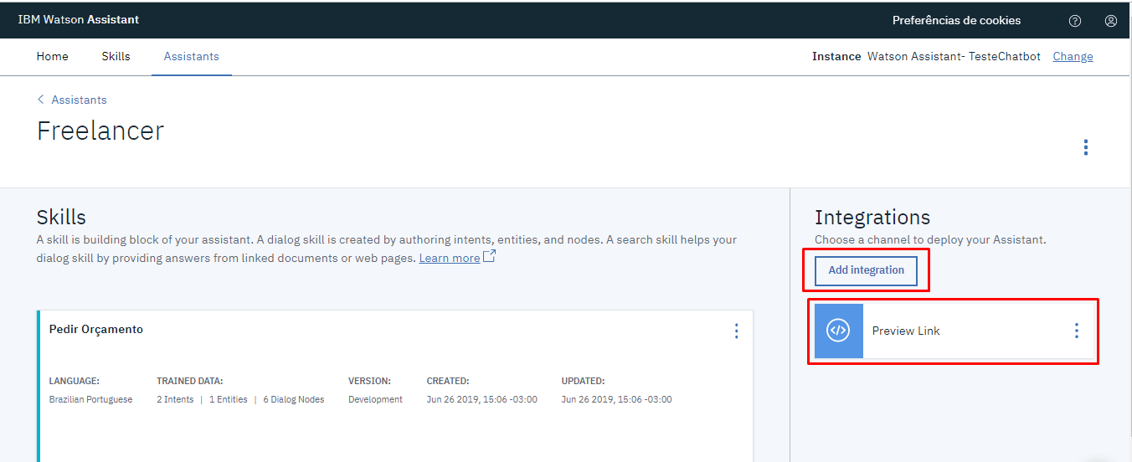

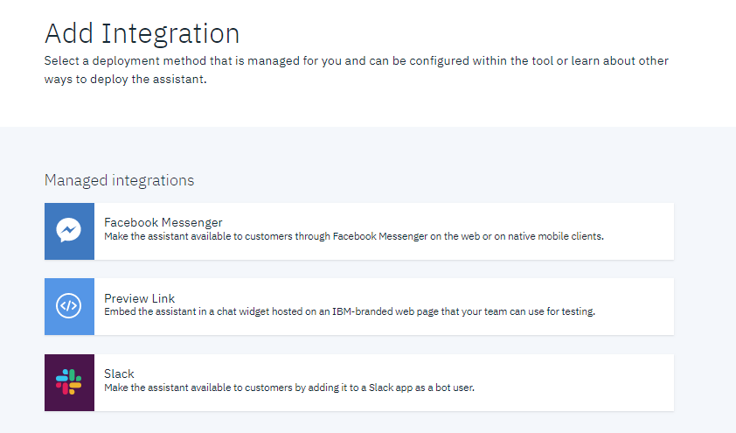

Esse teste pode ser visualizado no link: <https://assistant-chat-us-south.watsonplatform.net/web/public/bc6dc1b9-7adb-437c-aedd-c7fc658fbdea>

Esse é um exemplo simples de criação de chatbot utilizando as ferramentas do IBM Watson assistant, onde podem ser criados diálogos com vários critérios e fluxos, assim cada vez mais inteligente e próximo de um chat com um humano.